8 марта в Узбекистане - 5 дней

Весенний тур в Узбекистан: Самарканд, Бухара, Ташкент

Страны: Узбекистан
Продолжительность тура: 5 дней / 4 ночи
Маршрут: Ташкент - Самарканд - Бухара - Ташкент

Гарантированные даты группового тура: 07.03.2018 - 11.03.2018

Весенний, теплый, яркий тур по двум самым известным городам Узбекистана - Самарканду и Бухаре, где все вокруг пропитано восточной экзотикой, древние памятники - один грандиознее другого, а нежное весеннее солнце наполняет душу энергией и хорошим настроением!
Программу тура на 8 марта мы подобрали специально для милых дам, чтобы они и их спутники
смогли поучаствовать в интересных кулинарных мастер-классах и почерпнуть для себя полезных лайфхаков и кулинарных секретов от узбекских шеф-поваров, посетить уникальную шелковую ковровую фабрику в Самарканде, каракулевую мастерскую, где производят знаменитые каракулевые шубы, арт-центр, и, разумеется, все самые известные архитектурные памятники Самарканда и Бухары.
Пусть весна 2019 начнется по-весеннему тепло, по-восточному колоритно и по-узбекски щедро и вкусно!

День | Маршрут |  | Программа тура |  |  |  | Питание
День 1. | Прибытие  в Ташкент |  | День начала тура / заезда.  Прибытие в Ташкент. Встреча в аэропорту Ташкента в любое указанное туристами время прибытия рейса.  Переезд и размещение в гостинице после 14:00.  Свободное время. Ночь в гостинице. |  |  |  | —
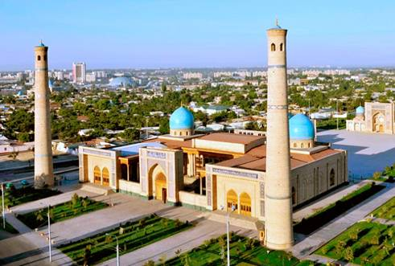 |  |  |  | 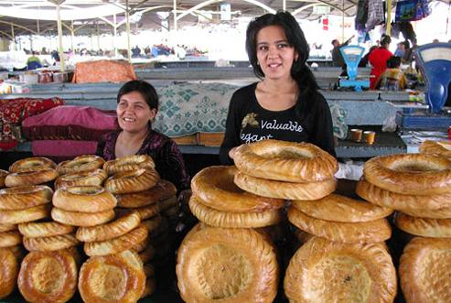 | 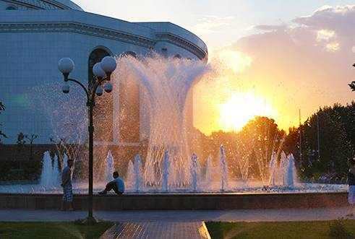 | 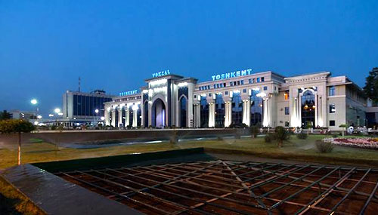
День 2. |  | Самарканд  (экскурсия) | Завтрак в гостинице. Переезд на вокзал. Убытие из Ташкента в Самарканд на скоростном фирменном поезде Афросиаб (08:00-10:10). Встреча на вокзале.  В 11:00 экскурсия по Самарканду: самая известная площадь Центральной Азии - Регистан (медресе Улугбека, медресе Шер-Дор, медресе Тилля-Кари), мавзолей Гур-Эмир - усыпальница Великого Тамерлана.  Обед в национальном доме - мастер-класс по приготовлению мантов. После обеда продолжение экскурсии по Самарканду: мечеть Биби-Ханум, архитектурный ансамбль Шахи-Зинда, обсерватория Улугбека. Ночь в гостинице. |  |  |  |   Завтрак  Обед
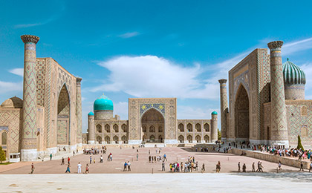 |  |  |  | 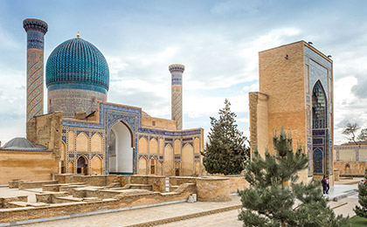 | 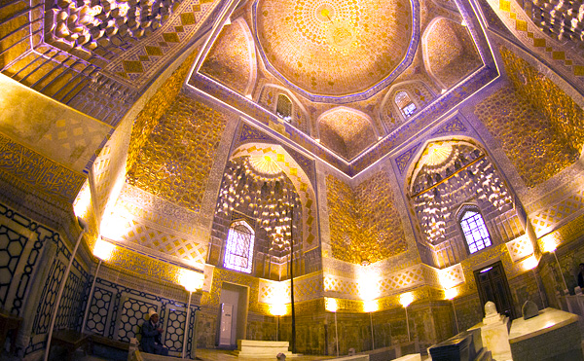 | 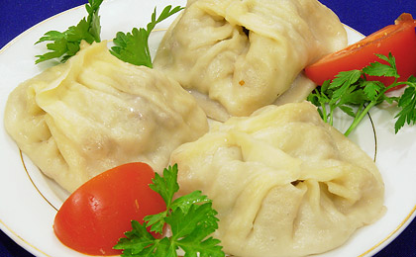
День 3. |  | Самарканд (экскурсия)  Бухара - Самарканд  (300 км, 4-5 часов) | Завтрак в гостинице.  В 09:00 сбор группы в холле и выселение из гостиницы.  Продолжение экскурсии по Самарканду: посещение базара «Сиаб», Самаркандская ковровая фабрика «Худжум», мавзолей Святого Даниила - Ходжа Данияр.  Переезд в Бухару.  По прибытию размещение в гостинице. Свободное время, посещение сувенирных лавок и мастерских.  Ужин в национальном доме - мастер-класс по приготовлению плова. Ночь в гостинице. |  |  |  | Завтрак  Ужин
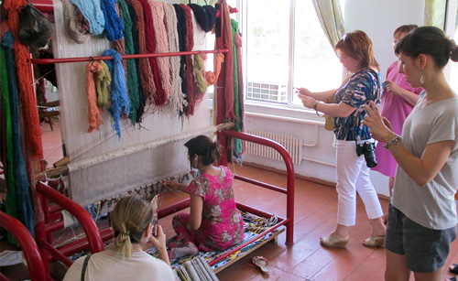 |  |  |  | 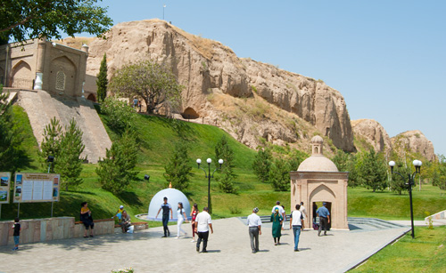 | 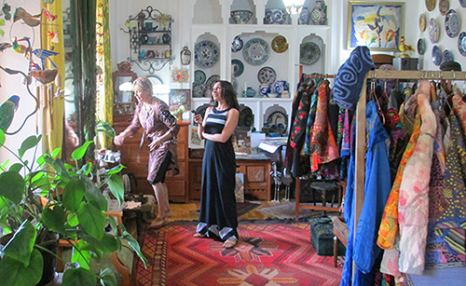 | 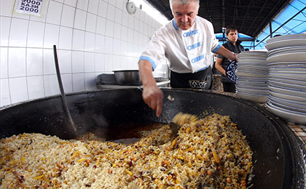
День 4. |  | Бухара  (экскурсия)    Ташкент - Бухара  (ночной поезд  в Ташкент) | Завтрак в гостинице. Выселение из гостиницы.  Экскурсия по Бухаре: мавзолей Саманидов, усыпальница Чашма-Аюб, комплекс Боло-Хауз, старинная крепость Арк, комплекс Пой-Калян, медресе Абдулазиз-Хана, медресе Улугбека.  После обеда посещение ансамбля Ляби-Хауз, медресе Кукельдаш, медресе Надира Диванбеги, торговых куполов. Посещение демонстрационной комнаты бухарской золотошвейной фабрики и каракулевой мастерской.  Переезд на вокзал. Ночной поезд в Ташкент №662 (22:43-06:27). Ночь в поезде. |  |  |  | Завтрак
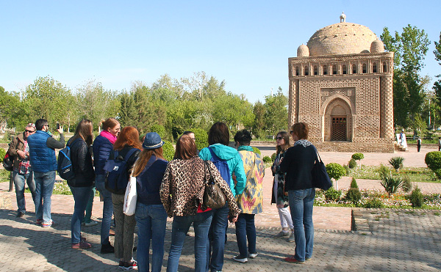 |  |  |  | 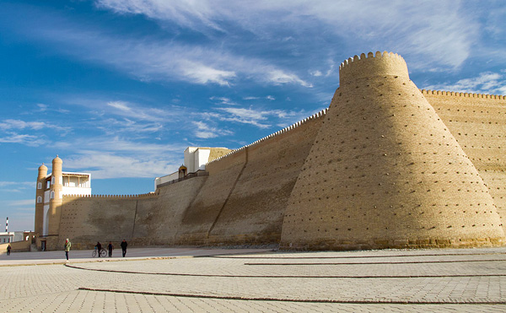 | 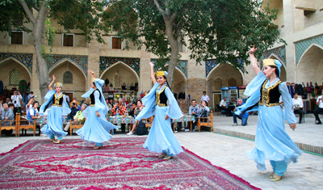 | 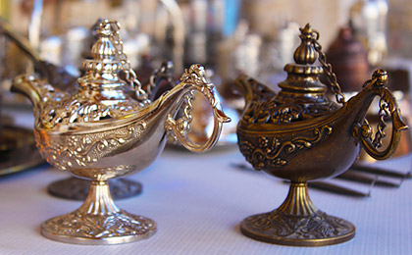
День 5. | Ташкент  (экскурсия)  убытие |  | Встреча на вокзале.  Завтрак в ресторане-бистро. Без размещения в гостинице.  экскурсия по Ташкенту: площадь Хаст-Имам, медресе Барак-Хана, мавзолей Кафал-аль-Шаши Мазар, медресе Кукельдаш, старейший базар Ташкента - Чорсу.  После обеда посещение музея Прикладных искусств, площади Независимости, сквера Амира Темура.  Переезд в аэропорт. Убытие из Ташкента. |  |  |  | Завтрак
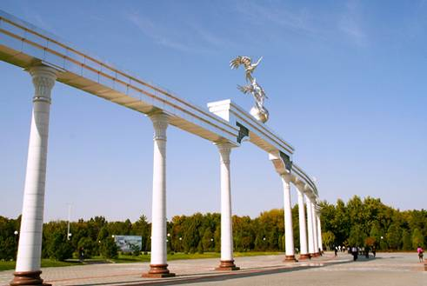 |  |  |  | 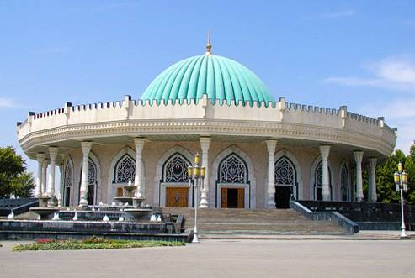 | 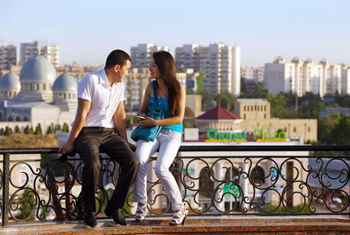 | 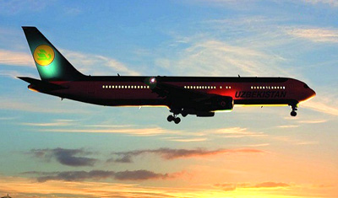

В стоимость тура включено:
- Размещение в гостиницах в двухместных номерах с завтраком;
- Экскурсии согласно программе тура;
- Гиды-экскурсоводы в каждом городе;
- Комфортабельный транспорт с кондиционером на основной маршрут, включая встречи/проводы в аэропорту по прибытию/убытию;
- Питание (мастер-классы): обед в 1-й день и ужин в 2-й день тура;
- Билеты (эконом класса) на скоростной фирменный поезд «Афросиаб» (Ташкент - Самарканд);
- Ночной поезд Бухара - Ташкент (билеты купе класса);
- Минеральная вода на каждый день тура;
- Памятные сувениры.

В стоимость тура не включено:
- Входные билеты на основные памятники и музеи;
- Стоимость питания в остальные дни тура, не указанные по программе;

Для группы свыше 8 человек гид-сопровождающий предоставляется по умолчанию.

Информация о гостиницах:

Гостиницы.
В стоимость программы включено размещение в небольших уютных бутик-отелях, оформленных в национальном стиле. Мы рекомендуем именно этот тип размещения, поскольку в Узбекистане он совершенно самобытен: здесь сочетаются современный комфорт во всех деталях и уникальная культура гостеприимства в камерной атмосфере почти домашнего уюта. Гостиницы этого уровня отличаются теплым приемом, чутким и доброжелательным отношением персонала и позволяют ближе познакомиться с национальной культурой.

Гостиницы 4* - это отели европейского класса. Они не так роскошны, как пятизвездочные отели, однако интерьер номеров и качество обслуживания находятся на высоком уровне. Как правило, такие гостиницы расположены ближе к центру и основным достопримечательностям города.

Данный маршрут предполагает следующий тип размещения:
Город | Гостиницы 3* | Гостиницы 4*
Самарканд | Arba Hotel 3* / City Hotel 3* или подобная | Emirkhan 4* / Grand Samarkand 4*  или подобная
Бухара | Rangrez Hotel 3* / Fatima Hotel 3* или подобная | Omar Khayam Hotel 3*+ / Zargaron Plaza 4* или подобная
Ташкент | Arien Plaza Hotel 3* / Samir Hotel 3*  или подобная | Ramada Hotel 4*  или подобная

